一、功能框图

变焦镜头

云台电机

MCU

IP板模组

云台控制板

三、接口说明

TOP层 BOTTOM层

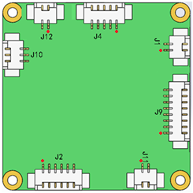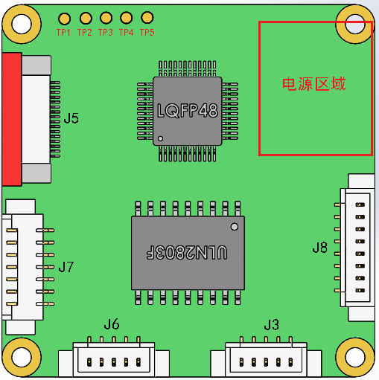

|  |  |  |  |
| --- | --- | --- | --- |
| **标号** | **功能** | **引脚** | **定义** |
| J5 | 一体镜头 |  | 不连接 |
| J7 | 接灯板 |  |  |
| J6 | 水平电机 |  |  |
| J3 | 垂直电机 |  |  |
| J8 | 尾线接口 |  |  |
| J2 | 接IP模组 | 1 | RX- |
| 2 | RX+ |
| 3 | TX- |
| 4 | TX+ |
| 5 | GND |
| 6 | 12V |
| J11 | 接IRCUT | 1 | IR+ |
| 2 | IR- |
| J9 | 变焦镜头 | 1 | FA+ |
| 2 | FA- |
| 3 | ZA- |
| 4 | ZA+ |
| 5 | ZB+ |
| 6 | ZB- |
| 7 | FB- |
| 8 | FB+ |
| J1 | 接IP模组的CDS | 1 | CDS |
| 2 | GND |
| J4 | 控制板ISP下载口 |  |  |
| J12 | 接IP模组UART口 | 1 | 连接IP板RX |
| 2 | 连接IP板TX |
| J10 | 兼容灯板接口 |  | 默认不连接 |